SHANGHAI UNIVERSITY OF FINANCE AND ECONOMICS
上财保障菜配餐助手
人工智能模型应用实践结课实验报告
基于高校公开菜价数据，使用本地规则完成预算筛选、营养估算、套餐评分和可解释推荐。作品运行时不调用真实大模型，也不依赖外部 API。
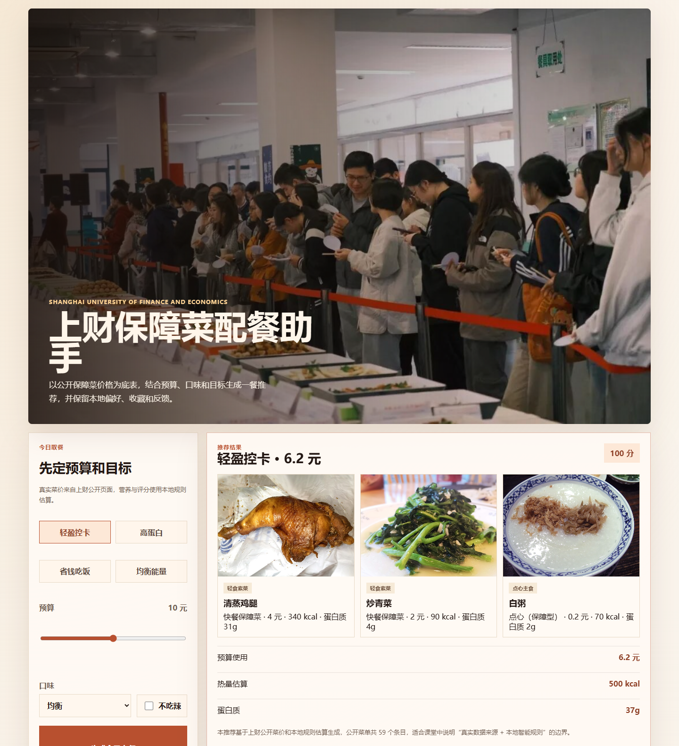
应用首页实机截图：推荐套餐、真实现场、精选菜品和公开价目表在同一页面完成展示
作品名称 | 上财保障菜配餐助手
课程定位 | 《人工智能模型应用实践》结课实验作品
场景来源 | 上海财经大学学生食堂保障菜价格信息（2023-2024学年）
实现方式 | 纯前端静态 Web 应用，本地规则推荐，不接入真实大模型或外部 API
本地入口 | http://127.0.0.1:8766/index.html
公网演示 | https://presence-mortgages-depth-picnic.trycloudflare.com

1. 设计目的
本作品面向《人工智能模型应用实践》课程结课要求，选择真实高校食堂作为应用场景，以上海财经大学公开的学生食堂保障菜价格信息为菜名和售价来源，帮助学生在有限预算内快速组合一餐。
作品强调“真实数据来源 + 本地智能规则”的边界：菜名和售价来自公开网页，热量、蛋白质、标签和评分为课程作品中的本地估算字段。
2. 设计思路
作品没有做通用聊天机器人，而是把“AI 相关能力”落到一个具体、可演示的校园生活问题：学生在食堂点餐时，通常需要同时考虑预算、口味、忌口和营养目标。系统用公开菜单作为可信输入，用本地规则完成筛选、评分和解释，让课堂展示重点放在数据组织、规则建模、界面呈现和工作流闭环上。
推荐逻辑采用“先过滤、再组合、后评分、再从高分候选中随机选择”的流程。这样同样条件下不会每次都给出完全相同的套餐，但随机范围被限制在高分候选内，避免为了变化而牺牲实用性。
• 场景选择：使用真实高校食堂公开菜价，比虚构菜单更有可信度。
• AI 边界：不调用真实大模型或外部 API，用本地规则模拟智能推荐流程。
• 数据流：用户偏好进入筛选器，菜品组合进入评分器，页面输出套餐、营养估算和解释理由。
• 交互闭环：收藏、反馈和历史记录写入浏览器 localStorage，模拟轻量数据库配置。
• 视觉策略：菜品卡片使用真实菜品照片，现场照片只用于说明学校食堂场景，避免把活动现场图误当菜品图。
3. 数据来源
• 公开来源：上海财经大学信息公开网《学生食堂保障菜价格信息（2023-2024学年）》。
• 来源链接：https://gongkai.sufe.edu.cn/a6/f3/c13786a42739/page.htm
• 使用范围：59 个公开菜单条目，其中快餐保障菜 42 个、点心保障型 17 个。
• 图片资源：16 张真实菜品照片用于菜品卡片，3 张上财公开报道现场照片用于场景说明，运行时均从本地 assets 目录加载。

4. 功能设计
模块 | 说明
饮食目标 | 轻盈控卡、高蛋白、省钱吃饱、均衡能量四类目标。
预算与忌口 | 用户可调整预算、选择口味，并勾选“不吃辣”过滤。
本地推荐 | 从主菜、配菜、主食/点心中组合套餐，按预算贴合度、目标标签、热量和蛋白质评分。
可解释结果 | 展示价格、热量、蛋白质、评分和推荐理由，避免黑盒式输出。
本地记录 | 使用 localStorage 保存偏好、收藏套餐、收藏菜品和反馈记录。
5. 工作流说明
1. 用户选择饮食目标、预算、口味和是否不吃辣。
2. 前端读取内置的上财保障菜价数据。
3. 系统过滤不符合预算、口味或忌口的菜品。
4. 从主菜、配菜、主食/点心中生成候选组合。
5. 本地评分函数计算预算、目标标签、热量和蛋白质得分。
6. 页面展示推荐套餐、菜品图片、公开价格、营养估算和推荐理由。
7. 用户可收藏套餐、收藏菜品，并提交喜欢/不喜欢反馈。
8. 偏好、收藏、历史记录和反馈写入浏览器 localStorage。

6. 页面与图片说明
页面减少大段说明文字，优先通过真实场景照片、菜品照片、推荐结果和公开价目表建立可信度。现场照片只放在“上财食堂公开照片”模块，精选菜品和推荐套餐统一使用真实菜品 JPG，不再用食堂活动照片代替菜品图。
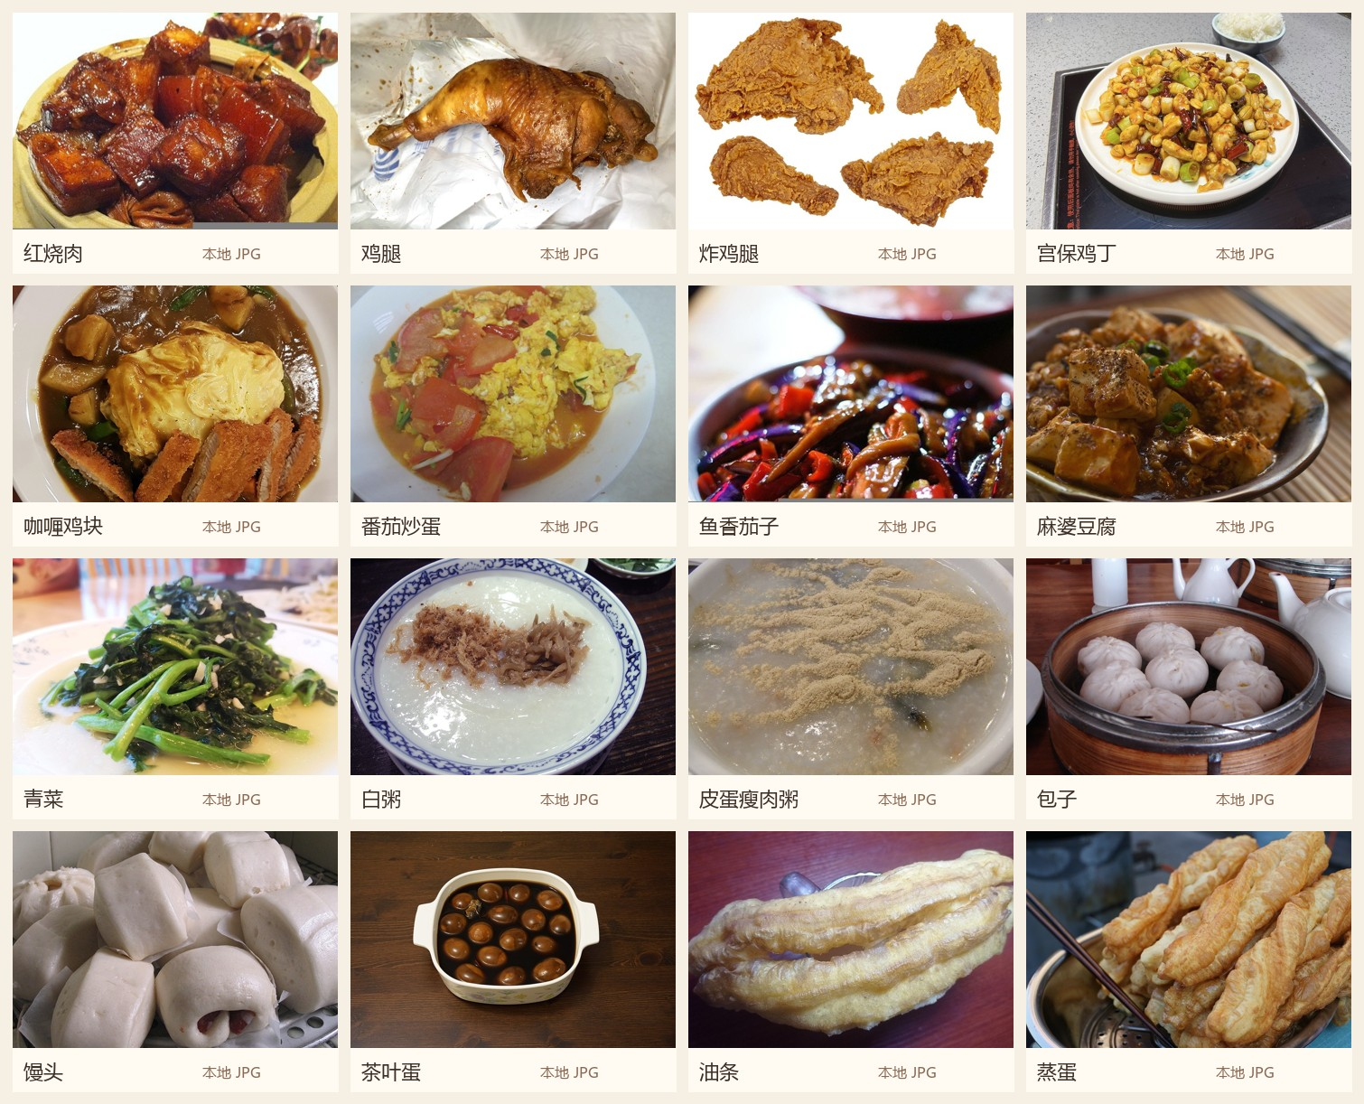
本地菜品照片网格：16 张真实菜品 JPG 用于推荐套餐与精选菜品卡片
7. 数据库配置说明
本作品不连接真实数据库，使用浏览器 localStorage 模拟数据库配置，命名空间为 canteen_nutrition。
数据表 | 存储键 | 字段说明
dishes | canteen_nutrition.dishes | id, name, price, kcal, protein, tags, image, sourceUrl
preferences | canteen_nutrition.preferences | goal, budget, avoidTags, taste
plans | canteen_nutrition.plans | id, items, score, totalPrice, savedAt
favorites | canteen_nutrition.favorites | dishId, createdAt
feedback | canteen_nutrition.feedback | planId, value, createdAt
8. 测试与运行
• 本地服务：node server.cjs 8766 127.0.0.1
• 浏览器入口：http://127.0.0.1:8766/index.html
• 静态资源验证：页面 HTML、CSS、JS、JPG 均由本地服务返回 200，brokenImages 为空。
• 自动测试：node --check src/mealCore.js、node --check src/app.js、node --check server.cjs、npm test。

